Banka Çeki Nasıl Alınır

Ticari hayatımızda çok önemli yere sahip olan banka çeki nasıl alınır? Siz de bu sayfada yer alan bilgilerle banka çeki kullanımı detaylarına bu sayfadan ulaşabilirsiniz.
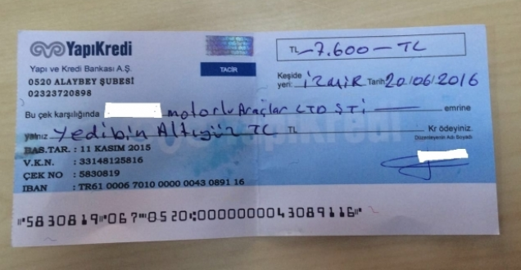

Ticari hayatımızda geçmişten beri kullanılan en önemli ödeme aracı banka çekidir. Bireysel olarak da bir çok kişi çek alınıp alınmayacağını merak etmektedir. Çek nasıl alınır diye merak edenler ve çek ile ilgili tüm detaylara aşağıda yer alan bilgilerden ulaşabilirsiniz.

BANKA ÇEKİ NASIL ALINIR?
İşletmeniz üzerinden çek almak için belirlediğiniz bankaya giderek çek defteri çıkarmak için başvuru yapmanız gerekmektedir. Sizden istenilecek belgeler ise;
Kimlik belgesi (Şirketler için vergi levhası)
İkametgah belgesi,
Sabıka Kaydı istenecektir.

Bireysel olarak çek sahibi olmak istiyorsanız bankaya teminat göstermeniz gerekmektedir. Her bir sayfa için bankalar yaklaşık bin lira teminat isteyecektir. Ödemelerinizi çek ile yapmak istiyorsanız öncelikle bankaya maddi teminat göstermeniz gerekmektedir. Banka olası bir sıkıntı durumunda teminata el koyacaktır, yani banka teminat ile kendini garantiye almaktadır.

Banka teminata bloke koyacaktır. Blokeli teminat sonrasında, teminat tutarı kadar çek ödemesi yapabilirsiniz.
Çek Yazarken Nelere Dikkat Edilmeli?
- Bankaya giderek başvurunuzu yapın. Banka sizden gerekli olan belgeleri aldıktan sonra, 10-15 yapraklı çek defterini alacaksınız.
- Her bir boş çek yaprağı karşılığında "5-10 TL" arasında değerli kağıt ücreti ödemeniz istenecektir.
- Müşteriye verdiğiniz çeki müşteri bankaya vadesinde getirdiği zaman hesabınızda para yoksa bile, kanuna göre 1.200 TL ödeme yapılması gerekmektedir. Banka çek kağıt başına "1200 TL" ücret alarak kendini garantiye alacaktır.

Çek kırdırma nedir, nasıl yapılır?
Çeklerde belli bir vade vardır ve vade gelmeden önce bankalar para ödemesi yapmazlar. Yapsa bile belli komisyon karşılığında (paranın büyük kısmını vermiyorlar) ödeme yapılabilir. Elinizde ileri tarihli düzenlenmiş müşteri çekiniz varsa, bu çeki bölgenizde bulunan faktöring şirketlerinden nakite çevirebilirsiniz. Çek bedelinden %5 ile %40 arasında (çekin sağlamlığına göre) komisyon kesintisi yaparak karşılığında nakit verilir. Eğer çek vadesinde alınacak tutar karşılıksız çıkarsa bu durumda çeki faktöring şirketine veren kişi parayı ödemek zorundadır. Bunlar için faktöring firmaları sözleşmeler imzalatmaktadır.
Blokeli Çek Nedir?
Blokeli çekler genellikle konut, işyeri ve arsa gibi emlak satışlarında kullanılır. Örnek olarak 100 bin tl bloke işlemine konu olan evin fiyatı. Bu durumda ise alıcı bankaya 100.000 TL para yatırıyor ve bloke etmiş kabul ediliyor. Bunun karşılığında da banka, çek sahibine 100 bin tl tutarlı çek vermektedir. Eğer çek sahibi çekin karşılığını ödememesi durumunda banka blokeye el koyarak satışını yapabilir.
ÇEK ONAYLATMA YÖNTEMLERİ
Bazı kişilerin çek başvuruları bankalar tarafından onaylanmayabilir. Bankadan çek defteri almak için işletmenizin yada şahsınızın kredi notu iyi seviyede olması gerekmektedir. Firmanızın borç durumuna bakılarak çek defteri verilecektir. Çek defteri almanın kolay yolu ise ödemelerinizi bankaya taşımaktır. Banka hesabınızda para hareketliliği olursa, çek almanız daha da kolaylaşacaktır.
Bankaya çek başvurusu yaptığınızda hesabınızda mutlaka para olması gerekmektedir. 100 bin tl gibi bir parayı banka hesabınıza yatırarak çek başvurunuzun kolaylaşmasını da sağlayabilirsiniz. Eğer çek başvurunuzun onaylanmayacağını düşünüyorsanız bu durumda müşteri sayısı az, daha az tanınan bankalara başvuru yapınız. En zor çek koçanı veren bankalar genellikle devlet bankalarıdır, siz de özel bankalara çek başvurusu yaparak çek başvurunuzun daha kolay yapılmasını sağlayabilirsiniz. Çek nasıl alınır diye merak edenler için genel bilgileri araştırarak bu sayfamızı hazırladık. Siz de sitemizi takip ederek bankacılık ve finans bilgileriyle alakalı güncel bilgilere ulaşabilirsiniz.

